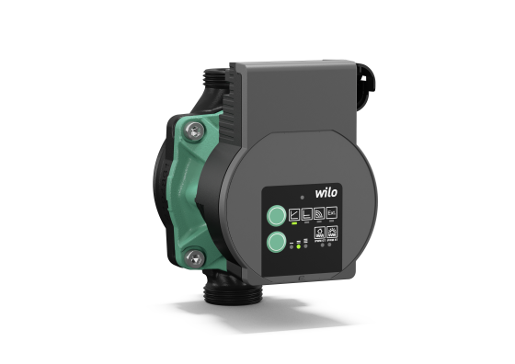
Descriptif circulateur électronique Wilo-Varios PICO-STG
Les circulateurs seront de marque Wilo type Varios PICO-STG constitués d’un moteur synchrone à commutation électronique ECM et devront répondre à la directive ERP avec un EEI ≤ 0,23.
Garantie constructeur de 3 ans.

Descriptif et fonctionnalités :
Les circulateurs permettront une utilisation dans les réseaux de chauffage, d’eaux glacées, de géothermie et de solaire.
Les circulateurs disposeront de modes de régulation standard et externe tels que iPWM.
En cas de remplacement de circulateurs existants, les circulateurs auront la possibilité de transférer les courbes caractéristiques de l'ancien circulateur grâce à la nouvelle fonction de synchronisation smartphone disponible depuis l’application « Wilo assistant ».

Les circulateurs devront bénéficier d’une fonction de dégazage automatique, de détection automatique de fonctionnement à sec et de redémarrage automatique.

Interface utilisateur avec écran LCD qui garantit une configuration facile et intuitive du paramétrage ainsi que la lecture du mode de régulation choisi, de la courbe caractéristique choisie dans le mode de régulation type iPWM, de la fonction Sync activée et du codage LED, de l’état de redémarrage manuel ou de la fonction de purge et des codes défauts.
Convertisseur de fréquence intégré permettant d’ajuster la vitesse du circulateur en fonction du mode de régulation choisi :
- Consigne de ΔP constant avec 3 courbes caractéristiques prédéfinies.
  - Consigne de ΔP variable avec 3 courbes caractéristiques prédéfinies.
  - Vitesse de rotation constante avec 3 vitesses prédéfinies.
  - Régulation externe par signal Ipwm.
  - iPWM GT (chauffage/géothermie).
  - iPWM ST (solaire).

De manière générale les circulateurs devront répondre aux exigences suivantes :
- Plage de température du fluide de -20°C à 95°C dans les applications de chauffage et de géothermie.
- Plage de température du fluide de -10°C à 110°C dans les applications de système solaire.
- Plage de température ambiante de -10°C à 40°C.
- Pression de service maximum de 10b.
- Corps de pompe en fonte grise avec revêtement cataphorèse, arbre en acier inoxydable, roue en polypropylène et paliers en carbone imprégné de résine.
- Protection moteur intégrale avec déclencheur électronique intégré.

